

Facultad de Ciencias Sociales y Jurídicas

Grado en Administración y Dirección de Empresas

Universidad de Jaén

Facultad de Ciencias Sociales y Jurídicas

Trabajo Fin de Grado

INDUSTRIA F FARMACÉUTICA
ESPAÑOLA

Alumno: Manuel Ángel González Salas

Junio, 2014

RESUMEN ESPAÑOL
El presente trabajo de investigación, trata de ofrecer una visión general de la industria farmacéutica española y su aportación económica a la sociedad.
En él, se realiza un estudio del empleo, productividad y cifra de negocios generados en los últimos años. Además, del carácter exportador alcanzado y una comparación con las importaciones, permitiendo obtener la situación en que se encuentra la balanza comercial farmacéutica. Ofrece un relevante estudio de la inversión realizada en Investigación y Desarrollo, el empleo generado en esta actividad y la cualificación del personal empleado. La I+D es fundamental para este tipo de industria, lo que determina el liderazgo alcanzado en comparación con los demás sectores industriales.
Por último, estudia las principales compañías farmacéuticas en relación a su situación actual, beneficios obtenidos, ventas realizadas, etc., y como ha influido en ellas las medidas tomadas por parte del gobierno destinadas a reducir el gasto farmacéutico.
Palabras clave: Industria farmacéutica, empleo, productividad, balanza comercial, I+D, empresas farmacéuticas, gasto farmacéutico.
ABSTRACT
The aim of this current research work is to offer an overview of the Spanish pharmaceutical industry and its economic contribution to society.
Throughout this paper, several surveys are carried out on employment, productivity and the number of businesses created in the last few years. Besides, the exportation rate and an import trade comparison are also studied in order to analyze the pharmaceutical trade balance situation. Relevant surveys on Research and Development (R+D) investment, the employment and staff qualification are also done. R+D is essential for this particular industry, this it determines the reached leadership in comparison to the rest of the industrial sectors.
Eventually, the main pharmaceutical firms are analyzed and the impact of the government policies whose goal is to reduce the pharmaceutical expenses.
Keywords: Pharmaceutical industry, employment, productivity, trade balance, R+D, pharmaceutical firm, pharmaceutical expenses.

ÍNDICE
- Introducción…………………………………………………………………...4
- Evolución del empleo, productividad y cifra de negocios de la industria farmacéutica……………………………………………………………………6
  - Empleo……………………………………………………………………..6
  - Productividad……………………………………………………………...8
  - Cifra de negocios…………………………………………………………..9
- Investigación y desarrollo en la industria farmacéutica………………………..10
  - Introducción………………………………………………………………..10
  - Evolución del gasto en I+D y empleo……………………………………...11
  - Inversión en las fases de investigación y desglose del gasto………………15
  - Gasto en I+D entre extramuros e intramuros………………………………18
- Repercusión del gasto farmacéutico……………………………………………20
- Exportación de la industria farmacéutica………………………………………24
  - Evolución de las exportaciones…………………………………………….24
  - Exportaciones a nivel mundial y comparación con las importaciones……...28
- Principales compañías farmacéuticas españolas………………………………...29
  - Grifols, S.A.………………………………………………………………...29
  - Almirall, S.A.……………………………………………………………….30
  - Faes Farma, S.A.……………………………………………………………31
  - Zeltia, S.A…………………………………………………………………..32
- Conclusiones……………………………………………………………………33
- Bibliografía……………………………………………………………………..35

- INTRODUCCIÓN.
La industria farmacéutica es un sector empresarial dedicado a la fabricación, preparación y comercialización de productos químicos medicinales para el tratamiento y la prevención de enfermedades. De los distintos tipos de industria, la farmacéutica se encuentra dentro de la manufacturera. Representa un sector estratégico para la sociedad, tanto por la naturaleza de su actividad, basada en su compromiso con la salud, como por su aportación empresarial y económica, de altísimo valor añadido.
La contribución económica del sector es muy importante, goza de las mayores tasas de productividad de toda la industria española. En el año 2012, registró una importante tasa, con 106.518 euros por ocupado, justo por detrás del sector petrolífero que se encuentra en primer lugar con 264.556 euros por ocupado. (INE, 2013a).
Productividad (en euros) por ramas de actividad de la Industria Manufacturera. Año 2012.
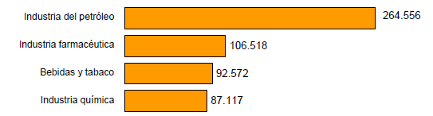
Fuente: INE
Constituye una fuente de empleo cualificado, estable y diverso (más del 50% de los empleados son mujeres); es muy competitivo internacionalmente, el sector farmacéutico fue el cuarto con mayor volumen de exportaciones, ascendiendo éstas a 10.091 millones de euros en 2012; e intensivo en I+D (casi 1.000 millones de euros de inversión al año; el 20% de todo el sector industrial). Se ha visto obligada a reducir la inversión en esta actividad en 2012, situándose a niveles de 2007, con 972,231 millones de euros, pero aún así sigue siendo un sector líder. La farmacéutica es, junto con la del automóvil, el sector empresarial que más invierte en investigación y desarrollo (20,2%), por delante de otros sectores de alta tecnología, como las telecomunicaciones o la aeronáutica. (Farmaindustria, 2013a).
Está comprometida con la dinamización de la investigación biomédica pública española y con el Sistema Sanitario en la formación continuada y en la actualización de los conocimientos de sus profesionales. Como cualquier otro sector empresarial innovador, la industria farmacéutica necesita un marco de estabilidad y unas condiciones de mercado adecuadas para el desarrollo de su actividad. Hay dos elementos que le proporcionan una especial singularidad. Por una parte, la investigación en medicamentos es sumamente larga (entre 10 y 12 años), arriesgada (sólo una de cada 10.000 moléculas investigadas llegan a convertirse en un producto económicamente viable) y de elevado coste (el coste medio de investigación de un nuevo medicamento supera los 800 millones de euros) y por otra parte, es un sector fuertemente intervenido en el que el regulador estatal (que controla todo el proceso de investigación, producción y comercialización de los medicamentos, incluyendo sus precios) es además el principal cliente (3 de cada 4 medicamentos son financiados por la Seguridad Social).
La industria española tiene un impacto en el PIB y en el empleo de un 15% y del 23%, respectivamente, mientras que el gasto farmacéutico representa un 0,9%. La cifra de negocios en el sector industrial descendió un 0,7% en 2012 y se situó en 570.984 millones de euros. Además, el número de empresas del sector se redujo un 6,0% y el personal ocupado descendió un 6,2% respecto a 2011. Según los últimos datos publicados por el INE, la industria manufacturera en 2012, generó unos 453.037 millones de euros, un 79,3% del total y un personal ocupado de 1.741.383 de media anual que representa un 90,6% sobre el total. La farmacéutica, generó en ese mismo año 13.962 millones de euros, un 2,4% sobre el total y en cuanto al empleo dispone de una media anual de 36.713 personas ocupadas, un 1,9% sobre el total, de los que 4.600 se dedican a tareas relacionas con la I+D, siendo este aspecto fundamental para conseguir innovaciones y evolucionar. (INE, 2013a).
Las medidas impulsadas para la reducción del gasto farmacéutico, la nueva regulación sobre precios y el retraso en el abono de las deudas por parte de las administraciones públicas han afectado profundamente al mercado farmacéutico español. La coyuntura económica y las modificaciones normativas que se han introducido en España para atajar el déficit en la sanidad han tenido un importante impacto en el negocio de los laboratorios farmacéuticos, distribuidores mayoristas y oficinas de farmacia. Estas medidas han dado lugar, entre otros efectos, a una importante reducción de márgenes y facturación de las compañías. La situación comentada se refleja en compañías como, por ejemplo, la farmacéutica catalana Almirall que perdió 33,7 millones de euros en 2013, frente a los beneficios de 76,4 millones registrados en el año anterior, debido a los costes de reestructuración de 80,3 millones provisionados para el reajuste que está llevando a cabo la empresa.
Las compañías farmacéuticas se enfrentan a elevados déficit públicos en los países en los que operan, como es el caso de España, y al incremento de la competencia por parte de los países emergentes para atraer la inversión de las grandes multinacionales. Una de las principales características del mercado farmacéutico español es su intensa regulación pública que procede de dos fuentes: la administración central y las administraciones autonómicas.
La patronal Farmaindustria estimó una caída del mercado farmacéutico del 12% en 2013. Para superar la delicada situación en que se hallan —efectos de la crisis general, recortes en el gasto sanitario, morosidad, competencia de los medicamentos genéricos y vencimiento de patentes—, los laboratorios españoles están recurriendo a nuevos productos y mercados, a la internacionalización, a fabricar y comercializar para terceros, a suscribir alianzas para el desarrollo de algún fármaco, y a eliminar deuda y reducir gastos. Por tanto, las exportaciones y los nuevos fármacos están impulsando los resultados y cotizaciones del sector. (KPMG, 2014).
A continuación, se ofrece un estudio del empleo, productividad, cifra de negocios, inversión en investigación y desarrollo realizado, repercusión del gasto farmacéutico, exportación y comparación con el nivel importador y, por último, la situación en que se encuentran las principales farmacéuticas españolas.
- EVOLUCIÓN DEL EMPLEO, PRODUCTIVIDAD Y CIFRA DE NEGOCIOS.
2.1 EMPLEO.
Atendiendo a los últimos datos proporcionados por el Instituto Nacional de Estadística, en el año 2012 la industria farmacéutica ocupó a 36.713 personas, lo que se traduce en una contracción del número de empleados con respecto al año anterior, 1.257 trabajadores menos, y una contracción del 5% en comparación con 2010.
La destrucción del tejido productivo y del empleo han sido factores predominantes en el ámbito de la economía española en los últimos años. Este sector había mostrado resistencia ante la situación de crisis de la economía española, ofreciendo datos positivos en 2010 sobre creación de empresas dedicadas tanto a la creación de productos farmacéuticos de base como a la fabricación de especialidades farmacéuticas. Pese a estos datos, en los últimos años se ha producido una gran destrucción del empleo como se ha mencionado anteriormente. El año 2012 estuvo marcado, además por un descenso de la cifra de negocios del sector industrial del 0,7%. (INE, 2013a).

Fuente: Elaboración Propia
Catorce años atrás, en el año 2000, el personal empleado era de 38.700 personas, cifra que se fue incrementando poco a poco a lo largo de los años. El número de empleados superaba aproximadamente en 1.500 personas a la actual cifra. Este dato refleja la reestructuración que está realizando este sector para superar la situación en que se encuentra inmersa. En aquel año, España era el quinto país con más empleados (38.700) de toda la Unión Europea, situándose detrás de países como Alemania (114.581), Francia (95.300), Italia (72.519) y Reino Unido (65.000) y delante de otros como Bélgica (22.713), Finlandia, Holanda, Austria o Suecia. El total de la UE era aproximadamente 511.000 personas. España se situaba por encima de la media de la UE ya que esta era de 36.497 empleados. (Farmaindustria, 2002)
Los últimos datos publicados por EFPIA colocan a España como el sexto país de la UE con más empleo en este sector, siendo superado en los últimos años por Suiza con 38.000 ocupados. En la actualidad, el número de empleados en la UE es de 700.000 personas, aproximadamente 180.000 más que en 2002. Datos que reflejan el crecimiento del sector a nivel europeo. Los países líderes siguen siendo Alemania (105.435), Francia (103.900) e Italia (65.000), también es importante destacar el crecimiento de Reino Unido (65.000). España continúa situándose por encima de la media de la UE. (EFPIA, 2012).

2.2 PRODUCTIVIDAD.
La industria farmacéutica española es actualmente un sector clave en cuanto a productividad. Registró la segunda mayor tasa de toda la industria española con 106.518€ por ocupado. En primer lugar encontramos a la industria del petróleo con 264.556€ por ocupado y en tercer lugar se sitúa la de Bebidas y Tabaco con 92.572€ por empleado. A pesar de los datos que reflejan que ésta es líder en comparación con otros sectores industriales, la productividad del sector farmacéutico ha caído durante esta recesión en la que el país se encuentra inmerso. En 2010 gozaba de una productividad de 112.700€ por ocupado.
Productividad (en euros) por ramas de actividad de la Industria Manufacturera. Año 2012.
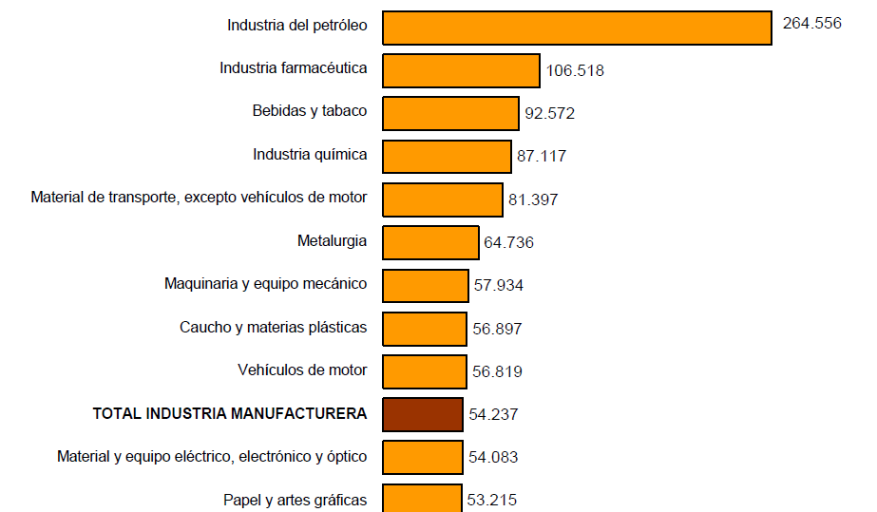
Fuente: INE
El total de la industria manufacturera fue de 54.237€ en 2012, reflejando un 1,5% menos que el año anterior. Por tanto, la farmacéutica registró una tasa de productividad superior a la media, tal y como se puede observar en el gráfico anterior. (INE, 2013a).
Los datos publicados por Altran sobre la productividad farmacéutica a nivel europeo, sitúan a España en el puesto número 9. Bélgica es el país líder en potencial de productividad, Dinamarca y Reino Unido ocupan el segundo y tercer puesto de este ranking. Otros países líderes son Alemania, Francia, Italia y Holanda. Las principales potencias económicas de la UE superan a España en este aspecto, llevando al sector farmacéutico español a estar por debajo de la media europea.
En cuanto a los datos obtenidos sobre el valor añadido bruto (VAB) por empleado del sector farmacéutico europeo, sitúan al español en el puesto número diez. Se ubica en la cola del grupo de países de potencial productivo medio, por detrás de Italia y Austria y muy lejos de Bélgica que es el primero con 224.470€ por ocupado. Es importante destacar países como Alemania y Reino Unido con 134.500€ y 205.030€ por empleado respectivamente. En este ranking de VAB europeo, España se sitúa por debajo de la UE (128.170 €/ocupado). (Altran, 2013).
2.3 CIFRA DE NEGOCIOS.
Los últimos datos publicados reflejan una caída del mercado farmacéutico español de un 8% en 2012, es la caída más acentuada de los nueve principales mercados del mundo.
El volumen de negocios se situó en el año 2012 en 13.962 millones de euros lo que representa un 2,4% sobre el total de la industria española. Destaca una caída del 2,5% con respecto a 2011, en este año la cifra de negocios del mercado farmacéutico se situó en 14.318 millones de euros. Estas cifras reflejan el descenso del volumen de negocios que se ha producido desde 2008. Las políticas farmacéuticas se han dirigido exclusivamente a bajar precios y márgenes. (INE, 2012).
A nivel europeo, la evolución del mercado farmacéutico, al igual que en España, no puede verse de forma aislada del actual contexto económico. Tras un largo periodo en el que se encadenaron 13 años consecutivos de crecimiento económico (1996-2008), fue a partir de este último año cuando se produjo una caída de la actividad económica en la UE (-4,3%). Esta caída se ha traducido en un incremento de la tasa de desempleo en la UE y ha llevado a un menor consumo por parte de los ciudadanos, lo que propicia unos menores ingresos fiscales y mayor gasto público en forma de subsidios, y debido a lo planteado, resulta difícil cumplir los objetivos de déficit. Para hacer frente a esta situación se están llevando a cabo numerosos recortes en materia presupuestaria que está teniendo cierta incidencia en un mercado dependiente de los presupuestos públicos como es el farmacéutico.
Las dificultades mencionadas han tenido su impacto en las cifras de crecimiento de los mercados farmacéuticos europeos. Muestran la mayor caída entre los mercados desarrollados por segundo año consecutivo, con una evolución del -2%. El único país de los cinco grandes destacados que ha experimentado un cierto crecimiento ha sido Alemania (2%). En cambio otros países europeos líderes en este aspecto como Francia, Reino Unido e Italia han registrado una caída del –2%, -2% y -4% respectivamente. En los últimos años, el mercado español es el mercado farmacéutico europeo de peor evolución entre los cinco grandes comentados. (Farmaindustria, 2013b).
Atendiendo a los datos publicados por el ICEX, Estados Unidos dispone del mayor mercado farmacéutico del mundo valorado en 347.000 millones de dólares, seguido por el europeo con 265.400 millones de dólares y en tercer lugar encontramos a Japón con 111.200 millones. A diferencia de Europa, salvo en el caso de Alemania, estos mercados han tenido un importante crecimiento, Estados Unidos ha crecido un 1% desde 2010 y en el caso de Japón un 4%. Entre los mercados emergentes cabe destacar el enorme crecimiento que han seguido en este aspecto China, Rusia, Corea del Sur y México (más importante en Latinoamérica). Una situación similar ha ocurrido en el australiano (6%) y el canadiense (1%). (González, J. 2011).
- INVESTIGACIÓN Y DESARROLLO.
3.1 INTRODUCCIÓN.
El término Investigación y Desarrollo junto con la innovación, hace referencia al “conjunto de actividades emprendidas de forma sistemática, a fin de aumentar el caudal de conocimientos científicos y técnicos, así como la utilización de los resultados de estos trabajos para conseguir nuevos dispositivos, productos, materiales o procesos. Comprende esta actividad la investigación fundamental, la investigación aplicada y el desarrollo tecnológico.” (Cañibano, L. 1988).
Un camino muy importante a seguir, es el de la ciencia, en definitiva, la investigación y el desarrollo. La I+D es la base de todo, este es el modelo que debe seguir España en la actualidad. Los grandes países como Alemania y Estados Unidos son líderes en I+D y ello le ha permitido hacer frente a la crisis económica mundial. En España se estaba realizando un esfuerzo inversor destinado a este tipo de actividades a partir del año 2000, pero se está viendo mermado con la actual coyuntura económica. En general se invierte poco en I+D en el territorio nacional a pesar de este esfuerzo. El recorte del 25% realizado por el gobierno perjudica a los sectores que dependen básicamente de estas actividades. La medida tomada supone una reducción de 2.200 millones de euros y por tanto dificulta el hallazgo de nuevos medicamentos, investigación de enfermedades, etc. entre otros aspectos. La inversión en esta actividad implica esperar un largo periodo de tiempo para obtener rendimiento, es un proceso a largo plazo.
Favorecer la investigación, implica crear numerosos puestos de trabajo, es una gran oportunidad que se presenta para solventar la situación de empleo en España aunque sea en una minúscula proporción. Los empleados en la I+D industrial en el año 2012 supusieron un total de 208.831,4 ocupados, lo que representa el 12,1 por mil de la población total ocupada. El colectivo de investigadores alcanzó la cifra de 126.777,5 personas, un 7,3 por mil de la población total ocupada. La actividad de I+D permite además de crear empleo, desarrollar nuevos productos, la mejora de ellos o el descubrimiento de nuevas tecnologías, en definitiva, es una acción fundamental para las empresas hoy en día. Aquellas que no tengan un departamento de estas características, es útil que contraten esta tarea con empresas dedicadas a ello, van a conseguir que se mejoren los productos de la empresa, la maquinaria destinada para conseguirlos etc… Cuando las empresas de un país exportan, significa que sus productos o servicios tienen un valor añadido gracias a que se ha innovado. Las compañías se ven obligadas a vender más en otros mercados y para ello hay que ser mejor que los principales competidores y por tanto hay que incorporar tecnología. (INE, 2013b).
3.2 EVOLUCIÓN DE LA INVERSIÓN EN I+D Y EMPLEO.
La última encuesta realizada por el INE sobre actividades en I+D de toda la industria, establece que la inversión ascendió a 13.932 millones de euros en 2012, lo que significa un descenso del 5,6% respecto al año anterior. Esta situación se refleja en datos como la disminución de un 7,4% en el sector de la administración pública, un 7,2% en la enseñanza superior y un 4,1% en el sector de las empresas. La inversión supuso en el año comentado aproximadamente el 1,3% del PIB español, frente al 1,4% del año anterior y muy alejada en comparación con las principales potencias mundiales, como es el caso de Japón (3,36%), Alemania (3,33%) y Estados Unidos (3%), es una amplia brecha que es necesario solucionar. Se aleja del objetivo marcado por la comisión europea del 3% del Producto Interior Bruto para el año 2020.
El sector Empresas representó el mayor porcentaje sobre el gasto total en I+D, con un 53,0%, lo que significa el 0,69% del PIB. Le siguió el sector de la Enseñanza Superior, con un 27,7% del gasto total (0,36% PIB), y por último destaca el sector de la Administración Pública que supuso el 0,25%. Las comunidades autónomas que más esfuerzo realizaron en actividades de I+D son, País Vasco (2,19% PIB), la Comunidad foral de Navarra (1,91%) y Comunidad de Madrid (1,82%).
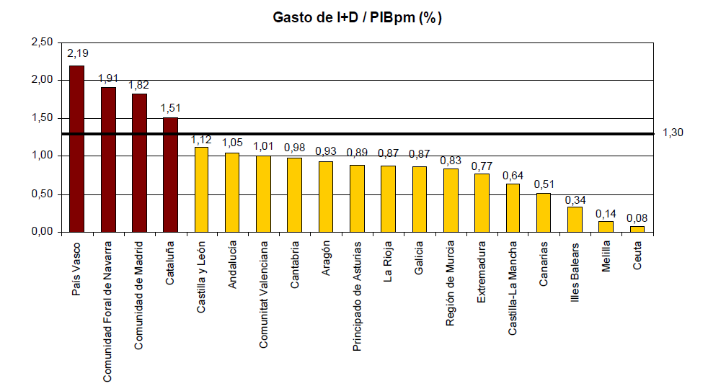
Fuente: INE
Tal y como hemos mencionado, la investigación y el desarrollo es una parte fundamental de todos los sectores industriales, y en concreto es el pilar básico de la industria farmacéutica. La inversión en este ámbito es superior a la realizada por empresas dedicadas a la fabricación de productos informáticos, electrónicos y ópticos, y también es mayor a la realizada por el sector de la construcción aeronáutica y espacial. (INE, 2013b).
Los expertos han alertado de las negativas consecuencias que tendría sobre esta actividad la fuerte caída de los ingresos de las compañías farmacéuticas, y se debe fundamentalmente a las medidas tomadas por el gobierno para la reducción del gasto público en medicamentos que han afectado al sector en los últimos años.
Los últimos datos publicados por el Instituto Nacional de Estadística (INE), correspondientes al año 2012, corroboran la relación existente entre ingresos de las compañías e inversión en investigación y desarrollo. De esta forma, en el periodo comprendido entre 2009 y 2012, mientras que los ingresos de las empresas por ventas en el mercado público disminuyeron a una tasa media del 7,9% anual, la I+D farmacéutica registró un claro estancamiento (+1,0%).
Se produce un contraste con el elevado crecimiento registrado en años anteriores (la tasa media de variación en los diez años precedentes había sido del +10,6% anual), cuando los ingresos obtenidos por las empresas del sector eran crecientes. No obstante, a pesar de la pérdida de atractivo del mercado español, “la industria farmacéutica sigue siendo el sector industrial que más invierte en I+D, con gran distancia sobre los siguientes. Representa una quinta parte del total (20,2% para ser exactos), a pesar de tener una cifra de negocios que supone un 2,4% del total de la industria nacional”. (Farmaindustria, 2013c).
La última encuesta realizada por Farmaindustria, determina que la inversión realizada ha bajado de los 1.000 millones de euros, situación que no ocurría desde 2007, cuando en ese año la inversión fue de 923 millones de euros. La principal razón es la contención del gasto farmacéutico adoptado en los últimos años, teniendo un fuerte impacto sobre las compañías farmacéuticas.
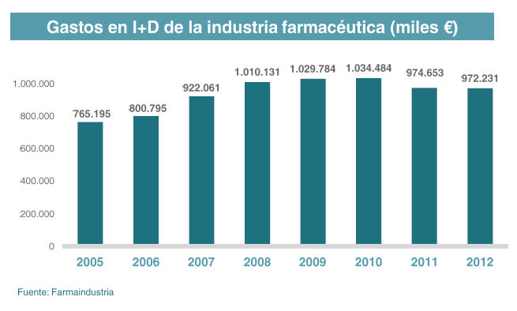
La desaceleración del gasto comenzó en 2008, hasta suponer dos caídas consecutivas en los años 2011 y 2012 de un -5,8% y un -0,2% respectivamente, pero en este último año parece estancarse la situación negativa. Fue en el periodo comprendido entre 2000-2004, cuando se produjo la mayor inversión en I+D, creció al 18,9% como media anual. Dentro de esta importante etapa, 2001 es el año con mayor crecimiento, con un incremento del 27,4%. (Farmaindustria, 2006).
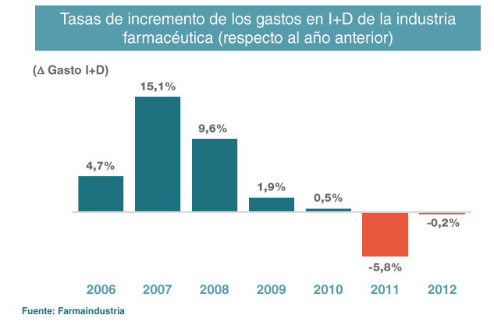
Al igual que se ha producido una caída en el gasto en I+D, también ha disminuido el número de ocupados en esta actividad. La industria farmacéutica española empleó en 2012 a 4.330 personas, lo que supone una disminución del personal empleado a niveles de 2005, siendo el número de ocupados de 4.310 personas. El año en el cual se empleó el mayor número ha sido 2009, con una cifra de 4.813 empleados.
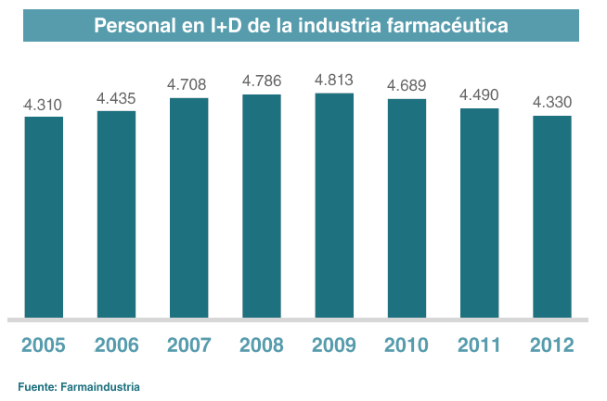
La cifra comenzó a disminuir en 2010 y registra tres años consecutivos de caída, siendo la más fuerte en 2011 con un -4,2%. El objetivo para los próximos años es un estancamiento de la situación negativa al igual que ha ocurrido con el gasto.
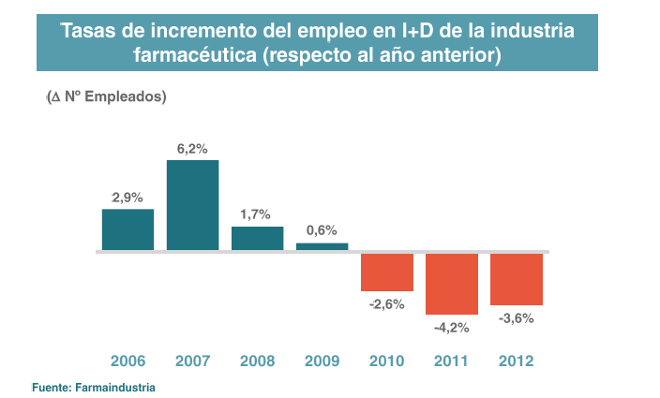
La cualificación de este tipo de personal es alta, siendo la mayoría licenciados y doctores. El porcentaje de titulados superiores en esta categoría es aproximadamente de un 82% y un 18% son no titulados. Ha habido una evolución muy importante en la cualificación del personal investigador, pasando de una cifra de 65,9% en 2003 a un 82,0% de titulados superiores en 2012, esta elevada cualificación constituye un elemento clave del empleo en I+D de la industria farmacéutica. El personal empleado registró su mayor crecimiento entre 2000-2004, siendo este de 10,8%. (Farmaindustria, 2013a).
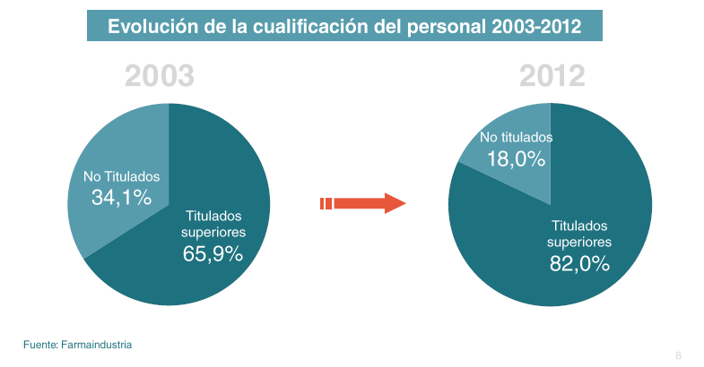
3.3 INVERSIÓN EN LAS FASES DE INVESTIGACIÓN Y DESGLOSE DEL GASTO.
El dinero invertido está destinado en su mayor parte a la investigación clínica. Es la principal partida, seguida por la investigación básica y la farmaeconomía, epidemiología y estudios post-autorización. La investigación clínica se compone de estudios que intentan responder algunas preguntas específicas acerca de nuevos medicamentos y modalidades de tratamiento para alguna enfermedad específica. En éstos, no solo se evalúan los efectos benéficos sino también la seguridad y los efectos adversos que puedan controlarse y/o evitarse. Por estas razones los ensayos clínicos son un pilar fundamental de la investigación, y es por ello por lo que se destina más dinero. En el año 2012 la investigación clínica recibió 479 millones de euros. A partir de todas las encuestas publicadas por Farmaindustria, se puede observar cómo con el paso de los años, cada vez más se invierte en investigación clínica, pasando de un gasto de 299 millones de euros en 2005 a la última cifra publicada que se ha mencionado anteriormente. (Farmaindustria, 2006).
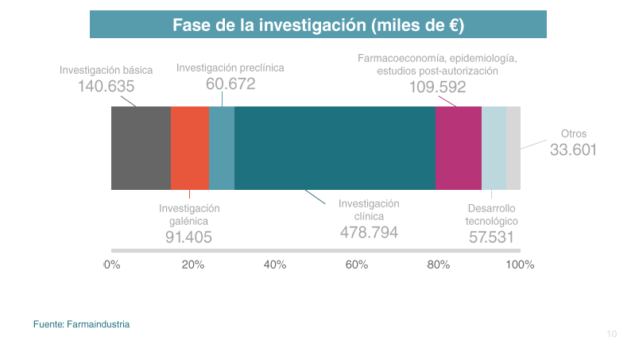
La investigación clínica requiere de cuatro fases, en la que en cada una de ellas se realiza un estudio diferente. La fase más importante y por tanto en la que más dinero se invierte es la Fase III, supone un 53,6% del total de la inversión, es decir, más de la mitad del gasto en 2012. La fase II y IV representan un 21,5% y un 19,6% respectivamente. La fase I es aquella en la que se invierte menos dinero, cuyo gasto es del 5,3%.
Los datos publicados por Farmaindustria, indican un incremento de la inversión a lo largo de todos estos años en la fase III, en cambio las otras fases han sufrido una serie de altibajos. Las fases I y II han tenido un importante crecimiento en el periodo comprendido entre 2007-2010, la fase II pasó de un 24,2% en 2009 a un 29,6% y la fase I tuvo un incremento algo menor, pasando de un 8,9% a un 9,3%. La fase IV tuvo una importante caída en 2010, situación que ha cambiado ya que en los dos últimos años ha pasado del 13,7% en 2010 a un 19,6% en 2012, a pesar de estos datos la fase comentada está lejos de la inversión que recibía en otras épocas. (Farmaindustria, 2013a).
En conclusión, la inversión en investigación clínica ha aumentado un 86% en los últimos 9 años, pasando de 258 millones de euros en 2003 a 479 millones de euros en 2012. En cada año del periodo analizado, es la fase III de la investigación clínica la que más dinero recibe. Es de destacar la pérdida progresiva de relevancia de las fases I y IV, que ha cedido 9 puntos porcentuales entre 2003 y 2012 a favor de la fase III, en tanto que la fase II ha mantenido su peso.
La partida en la cual se invierte menos dinero es en “otros” que está compuesta por diferentes clases. La inversión en el último año fue de 34 millones de euros. En penúltimo y antepenúltimo lugar encontramos el desarrollo tecnológico y la investigación preclínica. Las dos últimas partidas mencionadas han tenido una evolución similar, y en los últimos años ha descendido la inversión en ellas. A pesar de que la investigación básica es fundamental en la fase de investigación, debido a que tiene como finalidad la obtención y recopilación de información para ir construyendo una base de conocimiento que se va agregando a la información previa existente, la inversión ha disminuido en unos 20 millones de euros desde 2010. (Farmaindustria, 2007).
Por otra parte, el estudio realizado por Farmaindustria sobre el desglose del gasto en I+D por parte de las empresas farmacéuticas en 2012 establece que los gastos corrientes suponen la mayor parte del gasto en esta actividad, un 94,6%, lo que significa aproximadamente unos 920 millones de euros. El resto pertenece a lo invertido en capital, es decir, 53 millones de euros. Los datos publicados por la patronal muestran actualmente unos mayores gastos corrientes, en 2008 suponían el 93,8% del total. El año con mayores gastos de este tipo ha sido 2011, con un porcentaje de 95,1. (Farmaindustria, 2013a).
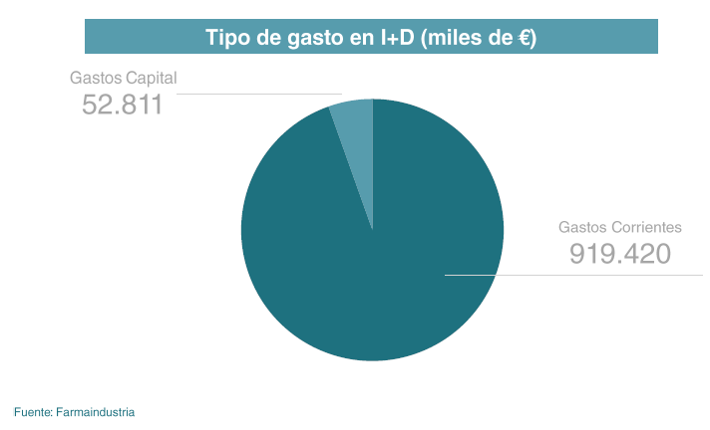
3.4 GASTO EN I+D ENTRE INTRAMUROS Y EXTRAMUROS.
Atendiendo al reparto de la inversión en I+D en 2012 entre intramuros y extramuros, se establece que el 45% del gasto total realizado se dedicó a contratos de investigación con hospitales, universidades y centros públicos, esto es lo que se conoce como I+D extramuros, habiendo aumentado su cuantía un 4,4% en relación con el año anterior. En cambio el gasto intramuros ha sufrido una caída (-3,7%) con respecto a 2011.
La mayor parte del gasto se ha realizado en el extranjero con 125,2 millones de euros, 96,4 en la capital de España y 87,5 en Catalunya y, por último, en menor medida Andalucía y Valencia con 32,4 y 29 millones de euros. En porcentajes, el extranjero, Madrid y Catalunya representan el 28,8%, 22,2% y el 20,2% del total respectivamente.
Comparando los datos de este año con los de una década antes, se puede ver como el gasto extramuros se ha incrementado en más de 200 millones de euros. Hoy por hoy, la inversión I+D extramuros está más repartida entre las distintas comunidades autónomas, como por ejemplo, en las Baleares se ha pasado de 0,4% en 2003 a 1,1% en 2012, la misma situación ha ocurrido en Galicia, Valencia y Andalucía. En cambio, las comunidades que más influyen en este aspecto como Catalunya, han sufrido una un pequeño descenso, pasando de un 20,8% a un 20,2% o lo mismo ocurre con el gasto en el Extranjero que ha pasado del 36,3% a un 28,8%.
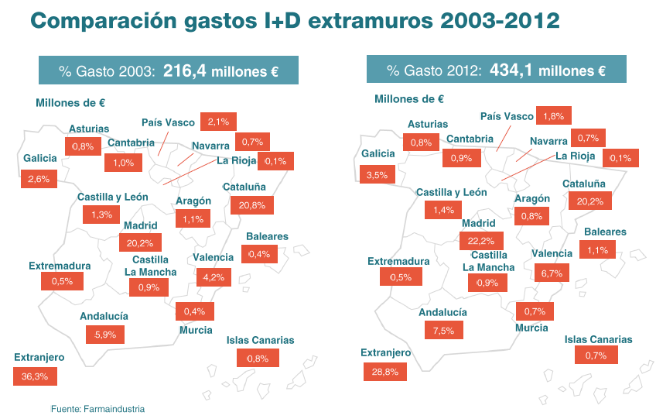
En lo que se refiere a los gastos intramuros en I+D, la inversión en 2012 fue de 538,2 millones de euros, un 3,7% menos que en el ejercicio anterior, de los que el 52% se realizaron en Cataluña, el 35,3% en Madrid y el 12,7% restante en el extranjero.
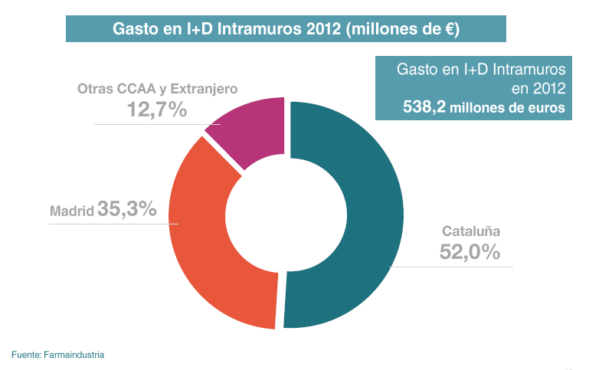
En los últimos años las colaboraciones externas están cobrando cada vez mayor importancia en la estructura de investigación de las compañías farmacéuticas. En 2003 el gasto extramuros suponía un 35,4% del total, en la actualidad este gasto se ha incrementado en un 10% aproximadamente. En cambio se ha producido simultáneamente en los últimos tiempos una reducción del gasto intramuros, pasando de un 64,6% del total en 2003 a un 55,4% en 2012. (Farmaindustria, 2013b).
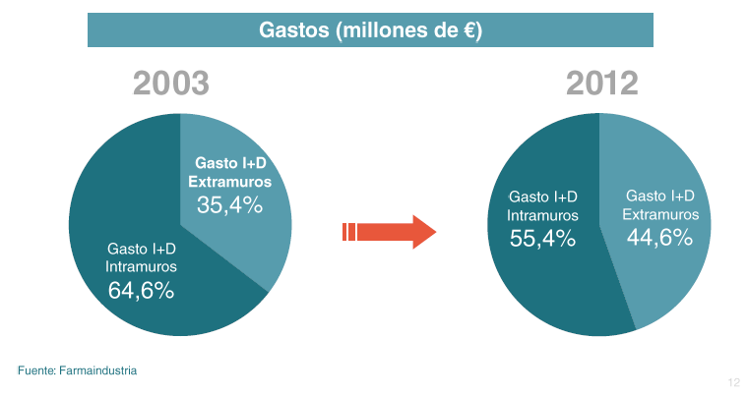

- REPERCUSIÓN DEL GASTO FARMACÉUTICO.
España ha sido un país en el que tradicionalmente, el gasto farmacéutico crecía año tras año. Hasta el año 2009 se ha seguido esta tendencia. En el periodo comprendido entre 2005 y 2009, el gasto farmacéutico pasó de los 10.051 millones de euros a 12.506 millones de euros, es decir, un 24,42% más. Sin embargo, esta tendencia se rompe de una manera clara al bajar el gasto desde los 12.506 millones de euros a 12.208 millones de euros en 2010, es decir, un 2,38% menos. Esta tendencia bajista se ha mantenido desde entonces, cayendo a 11.135 millones en 2011 y a 9.771 millones de euros en 2012, teniendo que remontarse a años previos a 2005 para encontrar una cifra así.
Por tanto, entre 2009 y 2012, el gasto farmacéutico en España ha caído un 21,87%. En 2013 se registró una caída del 6%. Por otro lado, el gasto farmacéutico público per cápita cerró el año pasado con un valor de 194,9 euros por habitante y año, muy similar al nivel alcanzado en 2002, a pesar de la notable mejora del arsenal terapéutico aportada por la industria farmacéutica en este periodo y al coste creciente de la innovación en medicamentos. Esta evolución se puede ver en el siguiente gráfico:
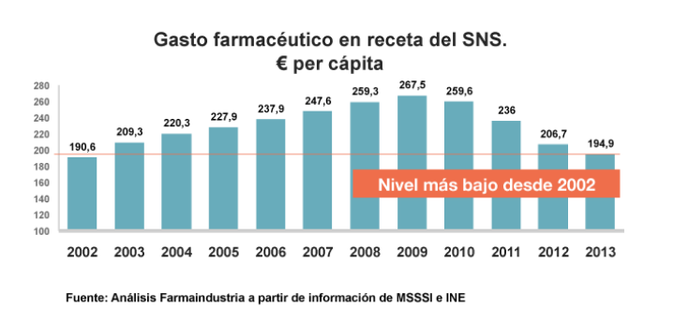
Según los datos publicados por EAE Business School, destaca que durante estos años comentados, los países que ocupan la zona más alta de la tabla en cuanto al gasto farmacéutico público internacional como porcentaje del PIB son: Hungría, Eslovaquia, Francia, Canadá y Alemania, con unas tasas del 1,70%, 1,53%, 1,43%, 1,35% y 1,32% respectivamente. Otro país que es muy importante en cuanto a este aspecto es el caso de Estados Unidos (1,19%). Los países que ocupan la zona baja de la tabla son Noruega, Dinamarca, Suiza, Nueva Zelanda y Corea del Sur, con unas tasas del 0,59%, 0,70%, 0,72%, 0,79% y 0,89% respectivamente”. (Strategic Research Center EAE Business School, 2013).
La evolución del gasto farmacéutico público en términos de porcentaje del PIB, terminó 2013 con un 0,9% de nuestra producción interna, casi 0,3 puntos (un 25%) menos que cuatro años antes y en un nivel que no se registraba en España desde 1994, cuando esta cifra suponía un 0,92% del PIB español.
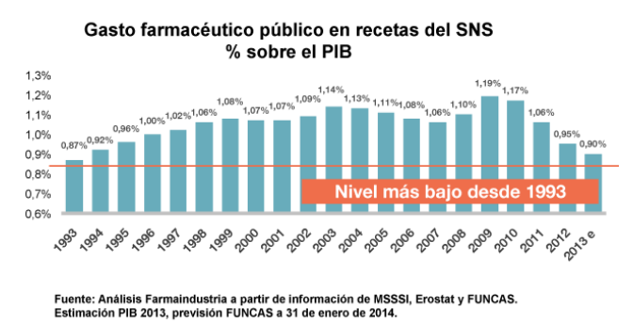
El gasto farmacéutico, cantidad que paga la administración por la parte que resulta subvencionada de los medicamentos con receta, cayó en mayo de 2013 un 12% con respecto al mismo mes del año anterior. En noviembre, este importe subió un 4,8% con respecto al mismo mes del año anterior. Lo que indica un repunte en los últimos meses de 2013.
El sistema sanitario español lleva 20 años intentando bajar esta cifra, pero los resultados positivos alcanzados son parciales. En el tiempo indicado, ha habido recortes, precios de referencia, exclusión de productos de la financiación del estado, etc., al final, cuando se aplican una serie de medidas, transcurre un tiempo de bajada, pero posteriormente, de manera inevitable vuelve a repuntar. Esto es lo que ha ocurrido con la modificación del copago llevado a cabo por el Ministerio de Sanidad. La medida tomada con el refuerzo de la exclusión de 400 productos de la financiación pública ha conseguido que en tres años y medio el gasto haya pasado de 12.000 millones anuales a poco menos de 9.000 millones. Pero actualmente está repuntando otra vez, tal y como se puede observar en el siguiente gráfico.
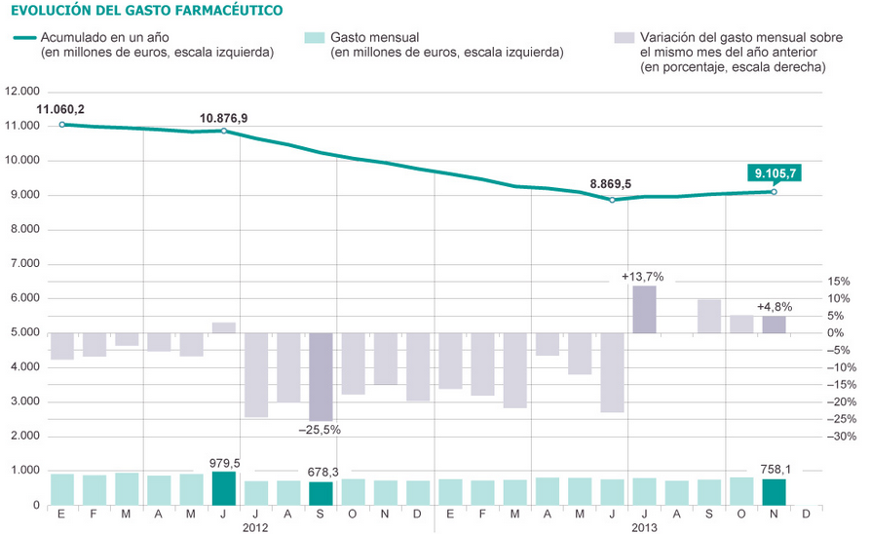
Fuente: El País
Para comprender de manera correcta lo que representa este gasto farmacéutico en las finanzas de los sistemas sanitarios, hay que ir a los grandes números. “En los últimos 12 meses con datos ha sumado 9.000 millones. Los presupuestos de las comunidades representan unos 50.000 millones. Es decir, el gasto en medicamentos (los de farmacia, no los de los hospitales) supone el 18% del total, mucho menos, por ejemplo, que el capítulo de personal (el 40%)”. (De Benito, E. 2014).
Ante la necesidad de incorporar novedades terapéuticas y una población cada vez más envejecida, la gran mayoría de los laboratorios están en la línea de que el gasto farmacéutico ya ha tocado suelo con la cifra comentada, es decir, una caída aproximadamente de un 30% en tres años. Estos laboratorios se han visto perjudicados, y ello se puede observar en la caída de sus ventas en territorio español, reducción del personal y menos investigación, por mucho que lo hayan intentado mantener. El gasto farmacéutico debe crecer al ritmo de la economía, el PIB nominal marca perfectamente la variación de los ingresos públicos, y eso no puede estar disminuyendo todos los años.
El sector no solo se ha visto perjudicado por los recortes, sino también por la menor entrada de medicamentos innovadores aunque estos sean más caros, y hay que añadir la salida de muchos de ellos a precio de referencia, tal y como se ha comentado al inicio de este punto. Todos estos aspectos a los que se ha hecho referencia son los que han tenido una importante repercusión en la industria farmacéutica.
La principal consultora de mercado farmacéutico, IMS, apunta que estos 9.000 millones son un suelo. Para 2014 prevé una subida del 3,9% y para 2015 del 3,4%. Es una visión bastante compartida por el Ministerio de Sanidad. El gasto farmacéutico público encadena tres meses seguidos de subida, tal y como se puede observar en el gráfico de abajo. Los datos corresponden a la evolución que se ha producido desde el año 2010 hasta los primeros meses de 2014, donde en el mes de mayo de 2010 se alcanza un máximo histórico (12.800 millones de euros). En esta secuencia de meses también encontramos un mínimo, producido en el mes de junio de 2013.
Con esta secuencia se confirma que el mercado de medicamentos vuelve a crecer a partir de agosto de 2013, tras encadenar 39 meses de descenso. Las caídas en valores absolutos empezaron en junio de 2010, con las reformas del sistema de entrada en vigor de los precios de referencia y las rebajas decretadas y, sobre todo, el cambio del sistema del copago. (De Benito, E. 2014).
Evolución del Gasto Farmacéutico (Millones €)
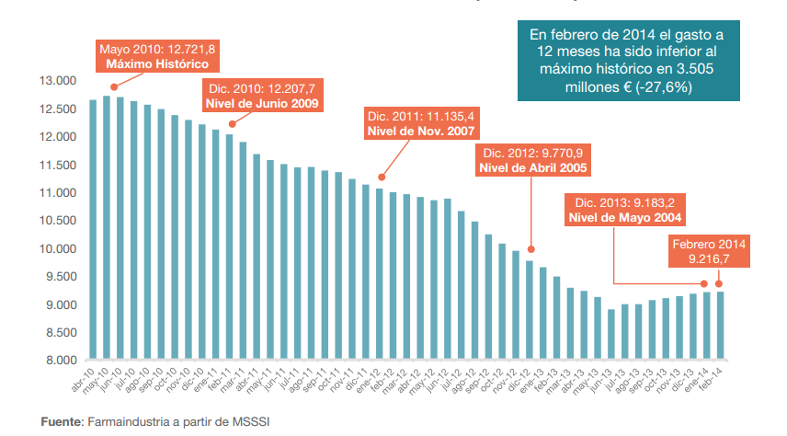

- EXPORTACIÓN.
5.1 EVOLUCIÓN DE LAS EXPORTACIONES
Años atrás, la economía española ha presentado un déficit en su balanza comercial. Éste déficit comentado está motivado por la estructura productiva desarrollada por la economía española, que ha dado lugar a que tengamos un cierto carácter importador, por una mayor dependencia del mercado exterior.
A pesar de todo ello, se ha comprobado que el ciclo económico matiza esta tendencia. Se suele dar en épocas de bonanza, en la que nuestra demanda estimulaba fuertemente las importaciones, y suavizándola en épocas donde se producía una contracción, estancamiento o desaceleración de la actividad, debido a que las adquisiciones al exterior bajan su ritmo y adicionalmente, las empresas de nuestro país tiende más a vender en el exterior (situación que está ocurriendo actualmente) y por tanto, se produce un incremento de las exportaciones.
A todo esto hay que añadirle el incremento de la competitividad de nuestra economía, que ha tenido que ir reajustándose como consecuencia de la crisis financiera. Ha llevado a una importante reducción del déficit comercial, que ha pasado de suponer un 9,5% del PIB en 2007 a un 2,9% en los últimos años. Ésta tendencia queda constatada debido al resultado que nos aporta el ratio de cobertura de exportaciones entre importaciones, cuyo resultado muestra una mejora clara. Pasando de un 64,9% en 2007 a un 87,9% en 2012. En este año 2012 podemos observar la reducción del desequilibrio comercial, se produjo un crecimiento de las exportaciones (3,8%) y una caída de las importaciones (-2,8%), y por tanto, llevó a una mejoría de la tasa de cobertura en 6,1 puntos porcentuales con respecto a 2011.
Una vez analizada de manera breve la economía española en el ámbito exportador, pasamos a estudiar el comercio exterior farmacéutico. En 2012, la tasa de cobertura de las exportaciones se situó en el 85,5%, su nivel más alto hasta ahora. Las exportaciones farmacéuticas en este año registraron un 3,9% del total de las exportaciones realizadas por la economía española. La repercusión sobre el total se ha incrementado un 2%, debido a que en 2001 representaba únicamente un 1,8%. (Farmaindustria, 2013b).
Las compañías farmacéuticas españolas están cada vez más internacionalizadas, venden más del 50% de su producción en el exterior. Este hecho comentado, situó al sector farmacéutico como el cuarto sector exportador de la industria española en el año 2012.

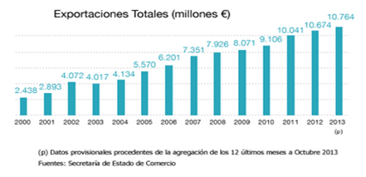
Las exportaciones de productos farmacéuticos han sumado 10.674 millones de euros en el año 2012, y se estima un incremento para 2013. Es una cifra muy superior al volumen de ventas alcanzado ocho años antes. En aquel año (2005), la cuantía de medicamentos exportados alcanzó los 5.569 millones de euros. Años atrás, en el 2000, las exportaciones de estos productos únicamente alcanzaban los 2.438 millones de euros. El importante aumento de la cifra de exportaciones se ha producido, según las compañías, fundamentalmente por haber seguido apostando durante este tiempo por las inversiones en producción en las fábricas nacionales. (Farmaindustria, 2013b).
Además, estudiando el volumen de las exportaciones realizadas por número de trabajadores, el sector farmacéutico también ha subido puestos en el ranking español y en la actualidad serían 2,7 veces superior a la media de la industria. Este nivel de transacciones hacia el exterior se está reflejando internamente en la productividad de las empresas.
Los principales países a los que España exporta este tipo de productos son, en el caso de la UE-27, Francia, Alemania e Italia, y en el caso del resto del mundo, Japón, China, Estados Unidos e India. Los tres países europeos han mantenido el porcentaje con respecto a 2011. En cambio, EE.UU. ha mostrado un notable descenso en 2012, pasando del 6,3% al 2%. En cuanto al nivel importador, España recibe productos farmacéuticos fundamentalmente de Estados Unidos (17,7%), Reino Unido (13,8%), Alemania (13,5%) y Francia (13%). Otro país destacado en ambas vertientes es Suiza.
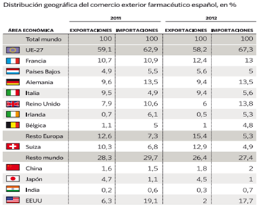
Fuente: El Economista a partir Secretaria del Estado de Comercio.
Por primera vez, gracias al crecimiento de las exportaciones, la balanza comercial farmacéutica está próxima al equilibrio y cerca de pasar a ser positiva, ya que años atrás siempre se ha encontrado en déficit.
En el primer semestre de 2013 las exportaciones de productos farmacéuticos alcanzaron los 6.100 millones de euros, un 21 por ciento más que en el mismo semestre de 2012, mientras que las importaciones se elevaron hasta los 6.228 millones, lo que ha supuesto un 4 por ciento más que en dicho periodo del año pasado. Esto supondría que la balanza comercial en los primeros meses del año habría registrado una tasa de cobertura del 98 por ciento.
Como refleja Farmaindustria, a pesar de que la industria farmacéutica española tiene una gran propensión exportadora, las peculiares características de la producción de medicamentos- muy globalizada y concentrada en grandes centros de fabricación- han provocado que las importaciones de los productos farmacéuticos hayan sido mayores que las exportaciones españolas en este ámbito, lo que suponía una balanza comercial farmacéutica deficitaria.
Las principales compañías farmacéuticas españolas venden ya la mayor parte de sus medicamentos fuera de nuestras fronteras. Es una tendencia que se ha elevado en los últimos años ante la caída del mercado nacional. En concreto, los seis laboratorios nacionales que cotizan en bolsa, Grifols (en el Ibex 35), Zeltia, Almirall, Faes Farma,Natraceutical y Rovi, acumulan ya dos años consecutivos -2012 y 2013- en los cuales las ventas realizadas al exterior superan en todos los casos el 50 por ciento. La mayoría de las ocasiones, estas exportaciones les permitieron conseguir mejores resultados, en unos años bastantes complicados para el resto de la industria farmacéutica que está presente en nuestro país. (Vigario, A. 2014).
Por otro lado, es de utilidad hacer mención al liderazgo nacional de la industria farmacéutica en la exportación de productos de alta tecnología, representando una cuota del 27% del total nacional. Debido a que el componente más influyente en el pequeño crecimiento del PIB español es el comercio internacional, las exportaciones de este tipo de productos comentados resultan muy importantes, fundamentalmente, por su difícil situación en la parte importadora. Esto nos lleva a que la evolución de las exportaciones de los productos altamente tecnológicos sea más estable en el tiempo y menos dependiente del ciclo económico. Este tipo de industria creadora y exportadora de productos de alta tecnología es necesaria para hacer frente a la situación actual en la que nos encontramos. La industria farmacéutica, a partir del año 2003, ha incrementado la participación en la exportación de los productos de alta tecnología. Los datos aportados por el INE muestran en 2003 que este tipo de exportaciones representaban el 11,3%, y que en 2012 ya superan el 27%, lo que se traduce en un incremento de más del 15%. Es un dato que hay que tener en cuenta, y como se ha comentado antes, puede ser un sector importante para la recuperación. (Farmaindustria, 2014).
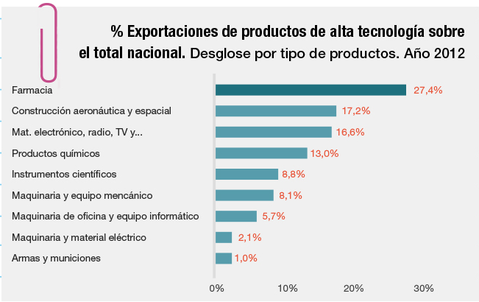
Fuente: Farmaindustria

5.2 EXPORTACIÓN FARMACÉUTICA A NIVEL MUNDIAL Y COMPARACIÓN CON LAS IMPORTACIONES.
Una vez analizado el carácter exportador de la industria farmacéutica española, es útil hacer mención a los países más exportadores de esta industria a nivel europeo y mundial, así como las principales cifras. Los datos aportados por la Organización Mundial del Comercio (OCM), muestra que el valor de las exportaciones en la Unión Europea (27) es de 327 (miles de millones de $), los principales países dentro de la UE que más repercusión tienen en esta cifra son: Alemania, Francia, Italia, Gran Bretaña y España.
En segundo lugar se encuentra Suiza, cuyas exportaciones suponen 59 mil millones de dólares. Es un país que ha crecido con año tras año, pasando de suponer su parte en las exportaciones totales de productos farmacéuticos un 9,4% en 2005 a un 11,6% en 2012. La tercera industria farmacéutica exportadora es la estadounidense, con un valor en las exportaciones de 49 mil millones de dólares. Aunque en el caso de Estados Unidos la parte de las exportaciones mundiales ha caído con respecto a 2005.
Otros países que han crecido en los últimos años en la vertiente exportadora han sido, India, China, Singapur, Israel y Australia entre otros.
Principales exportadores e importadores de productos farmacéuticos.
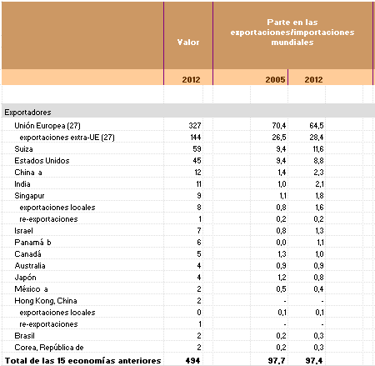
Fuente: OMC
Una vez estudiadas las exportaciones mundiales de la industria farmacéutica, la OMC también aporta información sobre las importaciones, y por tanto convendría y sería de utilidad realizar una comparación entre ambas.
El valor de las importaciones de la Unión Europea es de 258 mil millones de dólares, siendo inferiores a las exportaciones, por lo que la balanza comercial farmacéutica presenta superávit. Países como Estados Unidos, Japón o Suiza son líderes en importación con valores de 69, 24 y 22 mil millones respectivamente. En el caso de Estados Unidos y Suiza, ambos presentan superávit, en cambio, Japón presenta déficit en la balanza comercial debido a que exporta por valor de 4 mil millones de dólares. (OMC, 2013).
- PRINCIPALES EMPRESAS FARMACÉUTICAS ESPAÑOLAS.
Realizado todo el análisis de la industria farmacéutica española sobre el empleo, productividad, cifra de negocios, inversión en I+D realizada y exportación, no es menos importante realizar un breve comentario de las principales empresas farmacéuticas españolas. Al fin y al cabo, son estas empresas junto con el resto de laboratorios que forman la industria farmacéutica española, quiénes determinan los datos de los temas comentados.
En esta descripción, encontraremos información sobre la historia de las compañías, así como sus beneficios, ventas y evolución seguida. Las principales compañías son: Grifols, Zeltia, Almirall y Faes Farma.
6.1 GRIFOLS
6.1.1 HISTORIA
Grifols, S.A. es una empresa multinacional española dedicada al sector farmacéutico y hospitalario. Fue fundada en 1940 por el Dr. José Antonio Grifols y sus dos hijos. La compañía catalana es la tercera productora mundial de hemoderivados y la primera en la comunidad europea. Comenzó a cotizar en el Ibex-35 a principios de 2008. Además de la bolsa española, la compañía cotiza en la principal bolsa de valores de EE.UU. como es Nasdaq, y lo hace desde mediados de 2011. Dispone de plantas de producción en Barcelona, Nueva York, California y Carolina del norte. Es una de las empresas del Ibex que más se ha revalorizado en los últimos años. El capital social admitido es de 119.603.705,00 euros.

6.1.2. EVOLUCIÓN EN LOS ÚLTIMOS AÑOS
La multinacional española incrementó su beneficio en más del triple en el año 2012. Pasó de obtener 50,3 millones de euros en 2011 a 257,7 millones de euros un año más tarde. Supuso un crecimiento del beneficio de aproximadamente un 410,2%.
El gran resultado alcanzado por la compañía se debió a la adquisición de su principal competidor estadounidense. Además, de la correcta marcha de la compañía en otros países al estar internacionalizada. La diferencia de beneficio entre 2011 y 2012 se debió a la adquisición del competidor, lo que supuso un desembolso de unos 3.000 millones. En ese año las ventas a pesar de la compra, crecieron un 81% en Estados Unidos. En 2012 las ventas de Grifols fueron de 2.620,9 millones de €, lo que se tradujo en un 46% más que en 2011. El beneficio bruto de explotación de la compañía, representó en 2012 unos 789,2 millones, siendo superior con respecto a 2011, con un porcentaje del 113,6%.
A pesar de los resultados obtenidos por la multinacional, hay que destacar que España supone únicamente un 8% de la facturación total de la empresa, bajando la cifra con respecto a 2011, ya que fue del 10%. Países como EE.UU. y Canadá son los que concentran la mayor parte de las ventas de Grifols, representando el 63,3% de los ingresos. En Europa las ventas se sitúan en el 21,3%.
La compañía catalana, mantiene de la mejor manera posible la política de inversiones. En 2011 dedicó 156,1 millones a la mejora y ampliación de sus instalaciones, tanto españolas como estadounidenses. Gracias a los buenos resultados obtenidos, Grifols realizará inversiones en este aspecto por valor de 400 millones de euros entre los años 2012 y 2015.
Los buenos resultados continúan en 2013, siendo éstos incluso mejores. Ganó 345,6 millones de euros, lo que ha supuesto un 34,6% más que el año anterior. En cuanto a las ventas realizadas, el 92,4% corresponden al extranjero. Además, continúa llevando a cabo sin ningún problema sus políticas de inversiones. (El País, 2013).

6.2 ALMIRALL
6.2.1 HISTORIA
Almirall, S.A. es una empresa farmacéutica fundada en Cataluya en el año 1943 por Antonio Gallardo Contreras. Su sede central se encuentra en Barcelona. La compañía dispone de 15 filiales repartidas por 23 países. Sus productos pueden ser encontrados en más de 70 países de los cinco continentes. Es una empresa que centra un gran esfuerzo en I+D. Trabaja en aspectos respiratorios y dermatológicos, con especial interés en gastroenterología y dolor. Comenzó a cotizar en el Ibex 35 en Junio de 2007. Dispone de un capital social de 20.754.134,40 euros.
6.2.2 EVOLUCIÓN EN LOS ÚLTIMOS AÑOS
La compañía catalana obtuvo en el año 2012 un beneficio de 76,4 millones de euros, un 9,35% menos que en el año 2011. Los ingresos totales obtenidos sumaron 894 millones, situación que cambió en 2013, ya que se redujeron un 8,3%, es decir, 825,5 millones de euros. La inversión en I+D también sufrió una situación similar, reduciéndose de 2012 a 2013 en un 20,6%. En 2013 el gasto en I+D disminuyó hasta los 126,7 millones. El Ebitda supuso un 31,4% menos.
Continuando con el análisis de 2012, las ventas nacionales de la farmacéutica tuvieron un descenso de un 27%, dato que contrasta con el crecimiento que se ha producido en América, Asia y Asia Pacífico, siendo éste de un 33,8%. La facturación de la compañía en los continentes comentados es de 97,6 millones.
Toda la situación comentada, llevó a Almirall a entrar en pérdidas en 2013, siendo ésta de 33,7 millones de euros. Circunstancia que se ha debido a la reestructuración que está llevando a cabo la compañía y que le han supuesto unos costes de 80,3 millones de euros. La farmacéutica española ha tenido que despedir a 180 personas en las plantas españolas y a unas 190 en las filiales repartidas por Europa. (EFE Economía, 2014).
6.3 FAES FARMA
6.3.1 HISTORIA
Faes Farma, S.A. fue fundada en 1933. Es una compañía farmacéutica que se encarga de la investigación, producción y comercialización de productos farmacéuticos, además de exportar a más de sesenta países. La sede central se encuentra en Bizkaia junto con el centro de I+D. Dispone también de tres filiales y tres oficinas comerciales en el mundo. Está presente en 45 países y emplea a unas 800 personas. El capital social admitido de esta compañía es de 23.198.877,10 euros. Investiga y elabora productos destinados a una amplia variedad de problemas de salud.
6.3.2 EVOLUCIÓN EN LOS ÚLTIMOS AÑOS
Al igual que la mayoría de las empresas del sector, cada vez las ventas representan un menor porcentaje en España. En el año 2012, España representó un 59% de las ventas realizadas. Se debe fundamentalmente a la contención del gasto en sanidad. A diferencia del mercado interior, el exterior supone para la compañía una importante solución a esta situación. Desde 2010, la facturación en el extranjero de Faes ha aumentado más del 75%. A pesar de ello, las ventas han acumulado un descenso mayor al 13% entre 2010 y 2012. En cuanto al Ebitda, la empresa está logrando unos buenos resultados en este término. El ejercicio de 2012 se saldó con una cifra de Ebitda de 29,69 millones de euros, lo que supone un 23,87% más que el año anterior. Otro buen dato que refleja Faes Farma es la reducción del endeudamiento que ha llevado a cabo, pasando de 75,02 millones a 52,8 en la actualidad.
Por tanto, a pesar de la delicada situación española que perjudica a las ventas de la compañía en el país, ésta hace frente con las ventas exteriores que logran que la empresa tenga una estructura financiera equilibrada. (Vigario, A. 2013).
6.4 ZELTIA
6.4.1 HISTORIA
Zeltia es un grupo gallego dedicado al sector biofarmacéutico-químico. Fue fundado por los años 40, hace más de 70 años. Comenzó a cotizar en bolsa en 1963 y en 1998 comenzó a hacerlo en el mercado continuo.
Zeltia tiene actividades en dos sectores diferentes; el biofarmacéutico y el químico. Centrándonos en el biofarmacéutico, las empresas que lo forman son: PharmaMar, S.A. dedicada a Oncología, Genomica, S.A.U. cuya función es el diagnóstico molecular y por último, Sylentis, S.A.U.

6.4.2 EVOLUCIÓN EN LOS ÚLTIMOS AÑOS
La cifra de negocios del grupo en el año 2012, ascendió a 138,2 millones de euros, un 9,5% inferior con relación al ejercicio anterior (152,5 millones de euros). En 2010 consiguió la mayor cifra de negocios, situándose ésta en 153,5 millones. La empresa gallega terminó 2012 con un beneficio neto de 6,6 millones de euros, lo que supone un incremento del 39%. En cambio, los ingresos de explotación han pasado de 177,2 a 161,8 millones de euros en 2012, es decir, 15 millones menos de una año para otro.
En cuanto al Ebitda, esta cifra ha pasado de 29,6 millones de euros en 2011 a reducirse hasta los 20,4 millones, un descenso producido fundamentalmente por la caída de las ventas netas. La inversión en investigación y desarrollo se ha mantenido en los últimos años.
Otro aspecto de interés es la reducción del endeudamiento con respecto al ejercicio anterior, que representa un 14% menos. Ha llevado a cabo un descenso de 19 millones de euros.
Zeltia ha vuelto a la senda del crecimiento en 2013. Sus beneficios han pasado de los 6,6 millones generados en el ejerció anterior hasta 11,3 millones de euros. Ha supuesto un incremento de más del 50%. Además, las ventas totales han ascendido a 142 millones. La inversión en I+D se ha incrementado un 9%. (Europa Press, 2013).
- CONCLUSIONES.
La industria farmacéutica es un sector que puede ser trascendente en la recuperación de la economía española por su aportación variada a la sociedad y de significativo valor añadido.
Es una industria en la cual el empleo es cualificado, estable y de elevada productividad y con una gran influencia en secciones de alta tecnología. Además, está consiguiendo ser muy competitiva en el mercado internacional como podemos comprobar en las exportaciones realizadas en los últimos años, consiguiendo ser el cuarto sector exportador de la industria española. En etapas anteriores se situaba en décimo primer lugar. Otro dato que refleja la internacionalización de este sector, es el porcentaje de ventas de las principales farmacéuticas españolas, vendiendo más del 50% en el exterior.
En términos de producción y productividad, las compañías farmacéuticas más relevantes han aumentado su producción en plena crisis y se debe básicamente al repunte de las exportaciones en los últimos años. A ello hay que añadirle el liderazgo en productividad en la industria manufacturera, como se ha mencionado en el apartado dedicado a este tema. En cambio, otras compañías están pasando por un mal momento consecuencia de las políticas adoptadas para reducir el déficit público.
Asimismo, es fundamental hacer hincapié en la inversión en I+D. Es el sector líder en actividad de investigación y desarrollo, aproximadamente el 20% de la inversión en I+D industrial realizado en el territorio español procede del sector farmacéutico. Además, emplea a más de 4.000 personas en esta actividad. La I+D puede resultar clave para la recuperación de la economía española.
Por otro lado, hay que destacar la aportación del sector farmacéutico a la sanidad pública y a la población en general. La innovación llevada a cabo favorece la sostenibilidad del sistema de salud y permite obtener mejores resultados en este aspecto.

- BIBLIOGRAFÍA.
- Altran (2013),”Índice Altran de productividad de la industria farmacéutica”, Altran, pp. 1-17. Disponible on-line:
http://www.altran.es/fileadmin/medias/ES.altran.es/documents/indice_altran_farma_2013.pdf
- Cañibano, L. (1988), “Costes de investigación y desarrollo”, Instituto de Contabilidad y Auditoría de Cuentas, Madrid, pp.79-84.
- De Benito, E. (2014), “Gasto farmacéutico: El suelo del gasto farmacéutico”, El País, Madrid, pp. 1-4. Disponible on-line:
http://sociedad.elpais.com/sociedad/2014/01/23/actualidad/1390507020_530850.html
- El País (2013), “Grifols quintuplicó sus beneficios en 2012 y ganó 256 millones de euros”, El País, Catalunya. Disponible on-line:
http://ccaa.elpais.com/ccaa/2013/02/28/catalunya/1362044712_021838.html
- EFE Economía (2014), “Almirall entra en pérdidas en 2013 con 33,7 millones por la reestructuración”, El País. Disponible on-line:
http://economia.elpais.com/economia/2014/02/24/agencias/1393232250_466316.html
- EFPIA (2012), “Facts and figures”, European Federation of Pharmaceutical Industries and Associations. Disponible on-line: http://www.efpia.eu/facts-figures
- Europa Press (2013), “El beneficio neto atribuible de Zeltia aumenta un 39% en 2012, hasta 6,6 millones de euros”, 20minutos. Disponible on-line:
http://www.20minutos.es/noticia/1745189/0/
- Farmaindustria (2013a), “Resultados de la encuesta sobre actividades de I+D en 2012”, Farmaindustria, Madrid, pp. 1-8. Disponible on-line:
http://www.farmaindustria.es/web/documentos/encuestas/
- Farmaindustria (2013b), “Memoria Anual 2012”, Farmaindustria, Madrid, pp. 80-100. Disponible on-line: http://www.farmaindustria.es/web/documentos/memorias/
- Farmaindustria (2013c), “Boletín de Coyuntura nº 103: El mercado del medicamento en España”, Farmaindustria, Madrid, p. 13. Disponible on-line:
http://www.farmaindustria.es/web/documentos/boletines/
- Farmaindustria (2002), “La industria farmacéutica en cifras”, Farmaindustria, Madrid, p.17. Disponible on-line:
http://www.farmaindustria.es/idc/groups/public/documents/publicaciones/farma_002839.pdf
- Farmaindustria (2006), “Resultados de la encuesta sobre actividades de I+D en 2005”, Farmaindustria, Madrid, pp. 1-8. Disponible on-line: http://www.medicamentos-innovadores.org/es/node/188
- Farmaindustria (2007), “Resultados de la encuesta sobre actividades de I+D en 2006”, Farmaindustria, Madrid, pp. 1-10. Disponible on-line: http://www.medicamentos-innovadores.org/es/node/188
- Farmaindustria (2014), “Boletín de Coyuntura nº 107: El mercado del medicamento en España”, Farmaindustria, Madrid, pp. 2-3. Disponible on-line:
http://www.farmaindustria.es/web/documentos/boletines/
- González, J. (2011), “El mercado de medicamentos genéricos y biogenéricos en Japón”, ICEX, pp. 16-20. Disponible on-line:
http://www3.icex.es/icex/cda/controller/pageOfecomes/0,5310,5280449_5285066_5287111_4536129_JP,00.html
- INE (2013a), “Notas de prensa: Encuesta industrial de empresas, año 2012”, Instituto Nacional de Estadística, pp.1-15. Disponible on-line:
http://www.ine.es/prensa/np825.pdf
- INE (2013b), “Notas de prensa: Estadística sobre Actividades en I+D, Año 2012. Resultados definitivos”, Instituto Nacional de Estadística, pp. 1-6. Disponible on-line: http://www.ine.es/prensa/np805.pdf
- INE (2012), “Notas de prensa: Encuesta industrial de empresas, año 2011”, Instituto Nacional de Estadística, pp. 1-12. Disponible on-line:
http://www.ine.es/prensa/np755.pdf
- KPMG (2014), “Nota de prensa: La industria farmacéutica recuperará la rentabilidad entre 2014 y 2015”, KPMG España. Disponible on-line:
http://www.kpmg.com/es/es/actualidadynovedades/articulosypublicaciones/notasdeprensa/paginas/np-iii-pharma-survey.aspx
- OMC (2013), “Estadísticas: Estadísticas del comercio internacional 2012”, Organización Mundial del Comercio, Cuadro II.39. Disponible on-line:
http://www.wto.org/english/res_e/statis_e/its2012_e/its12_merch_trade_product_e.htm
- Strategic Research Center de EAE Business School (2013), “El gasto farmacéutico en España”, EAE Business School, pp 1-3. Disponible on-line:
http://www.eae.es/news/2013/05/20/
- Vigario, A. (2014), “Industria Farmacéutica: Las exportaciones de los fármacos se duplican en los últimos ocho años”, El Economista, p. 10.
- Vigario, A. (2013), “Sanidad: Las farmacéuticas españolas se “salvan” con las ventas fuera”, El Economista, pp. 1-20. Disponible on-line:
https://tedifarma.cofares.es/wps/wcm/connect/ec15b754-bbc8-4a4e-aa71-3ad445bb3dc9/15_Sanidad_4abril2013.pdf?MOD=AJPERES&CONVERT_TO=url&CACHEID=ec15b754-bbc8-4a4e-aa71-3ad445bb3dc9

